Plassbehov, lys og oppmerking av snookerbord
Hva NBF og WPBSA krever, hva det betyr i kvadratmeter, og hvor punktene skal ligge
Dato: 2026-08-30 · Status: aktiv — tallene er kontrollert, produktrådene er ikke · Eier: Roger
Innhold
1. Areal
2. Høyde
3. Lys
4. LED, og spørsmålet om Kina
5. Oppmerking av bordet
6. Sjekkliste før en klubb bestiller bord eller lys
Kilder

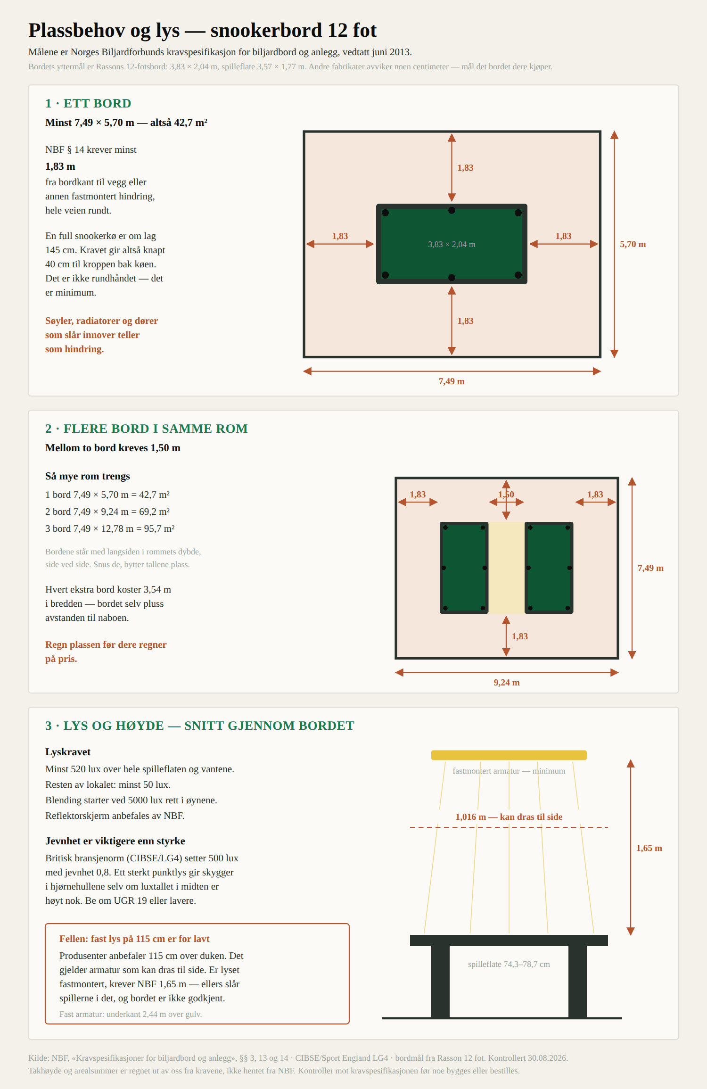
Plassbehov og lys for et 12-fots snookerbord — målsatt riss
Alle krav under er NBFs egne, fra Kravspesifikasjoner for biljardbord og anlegg, vedtatt juni 2013. Arealsummene og takhøydene er regnet ut herfra av oss — de står ikke i kravspesifikasjonen selv, og skal kontrolleres mot den før noe bygges.

1. Areal
Bordets yttermål, 12 fot: 3,83 × 2,04 m. Tallet er Rassons, oppgitt av Spelbord.se. Andre fabrikater avviker med noen centimeter — mål det bordet klubben faktisk kjøper.
NBF § 14:
Norges Biljardforbund sitt minstekrav til avstand er 1,83 m i horisontal linje ut fra biljardbordets yttersider til vegg eller annen fastmontert hindring. Avstand mellom biljardbord og biljardbord må være minimum 1,50 m.

Antall bord | Rommet må være minst | Areal
1 | 7,49 × 5,70 m | 42,7 m²
2 | 7,49 × 9,24 m | 69,2 m²
3 | 7,49 × 12,78 m | 95,7 m²

Bordene stilt side ved side med kortsidene mot samme vegg. Snus de, bytter tallene plass.
Hvorfor 1,83 m ikke er rundhåndet: en full snookerkø er om lag 145 cm. Kravet gir knapt 40 cm til kroppen bak køen. Det er et minimum, ikke en komfort.
«Annen fastmontert hindring» betyr flere ting enn vegg
Søyler, radiatorer, dører som slår innover, ventilasjonskanaler, brannslanger og faste benker teller. Et rom som måler riktig på gulvplanet kan likevel ikke godkjennes.

2. Høyde
Spilleflatens høyde (§ 3) | 74,3–78,7 cm
Fastmontert armatur, minimum over spilleflaten (§ 13) | 1,65 m
Armatur som kan dras til side av dommer (§ 13) | 1,016 m

Regnet ut fra dette, med spilleflate på 79 cm: underkant av fast armatur må ligge minst 2,44 m over gulv. Legg til armaturens egen høyde og oppheng, og rommet trenger i praksis rundt 2,6–2,8 m under taket.
Dette er fella, og den er lett å gå i
Produsenter av snookerarmatur anbefaler ofte 115 cm over duken. Det tallet gjelder armatur som kan dras til side, eller perimeterløsninger.
Henger klubben en fast LED-bjelke på 115 cm, er den under NBFs krav. Spillerne slår i armaturen når de strekker seg over bordet, og bordet er ikke godkjent for organisert turneringsspill.
Fast lys: 1,65 m. Flyttbart: 1,016 m. Velg først hvilken type, så høyden.

3. Lys
NBF § 13:
- Minst 520 lux over hele spilleflaten og vantene
- Reflektorskjerm anbefales, så lyset fordeles likt
- Blending starter ved 5000 lux rett inn i spillerens øyne
- Øvrig areal i lokalet: minst 50 lux
Britisk bransjenorm (CIBSE og Sport England LG4, for breddenivå): 500 lux med jevnhet 0,8. Jevnhet er forholdet mellom laveste og gjennomsnittlige lysnivå.
Jevnhet slår styrke
Et sterkt punktlys kan gi 800 lux midt på bordet og likevel gi skygge i hjørnehullene. Det er skyggene som ødelegger spillet, ikke luxtallet i midten.
Ved innhenting av tilbud: be om 520 lux og jevnhet 0,8, ikke bare watt. Be også om UGR 19 eller lavere — UGR er målet på blendingsubehag, og 19 er nivået man krever ved dataarbeid.

4. LED, og spørsmålet om Kina
Det finnes billige LED-armaturer for biljardbord fra kinesiske produsenter. På Alibaba oppgis priser fra rundt 12,80 USD og oppover, med effekt fra 30 til 120 W, Ra90 fargegjengivelse, 50 000 timers levetid, 110–240 V, og minsteordre helt ned til én enhet.
Men to forbehold, og de er ikke formaliteter:
Størrelsen finnes knapt. Utvalget er dominert av 4 til 8 fot — altså pool. Armatur beregnet på 12 fot er ikke framtredende i det billige segmentet. Et snookerbord er dobbelt så langt som et engelsk poolbord, og en armatur som gir jevnt lys over 3,57 m er et annet produkt enn en som dekker 1,8 m.
Elsikkerhet er ikke et sted å spare. En armatur i et klubblokale er en fast installasjon i et forsamlingslokale, ikke en lampe i en stue.
Dette må avklares før noe bestilles fra utlandet
• Er armaturen CE-merket og dokumentert for det norske nettet?
• Hvem gjør installasjonen? Fast elektrisk installasjon i klubblokale er ikke gjør-det-selv-arbeid
• Hva sier forsikringen? En brann med utspring i uautorisert utstyr eller uautorisert montasje er den typen sak et forsikringsselskap ser nøye på
• Hvem har ansvaret hvis noe skjer — klubben, styret, eller den som hengte den opp?
Vi gir ikke råd om dette. Spør en registrert elvirksomhet og forsikrings- selskapet før klubben bestiller. Prisforskjellen mot et dokumentert produkt er liten sammenlignet med det som står på spill.

Det som derimot er trygt å hente billig: kuler, jern, børste, trekant og annet løst tilbehør. Til sammenligning tar Dynamic Billard €235 for et sett Aramith Tournament Champion snookerkuler og €199 for snookerjern.

5. Oppmerking av bordet
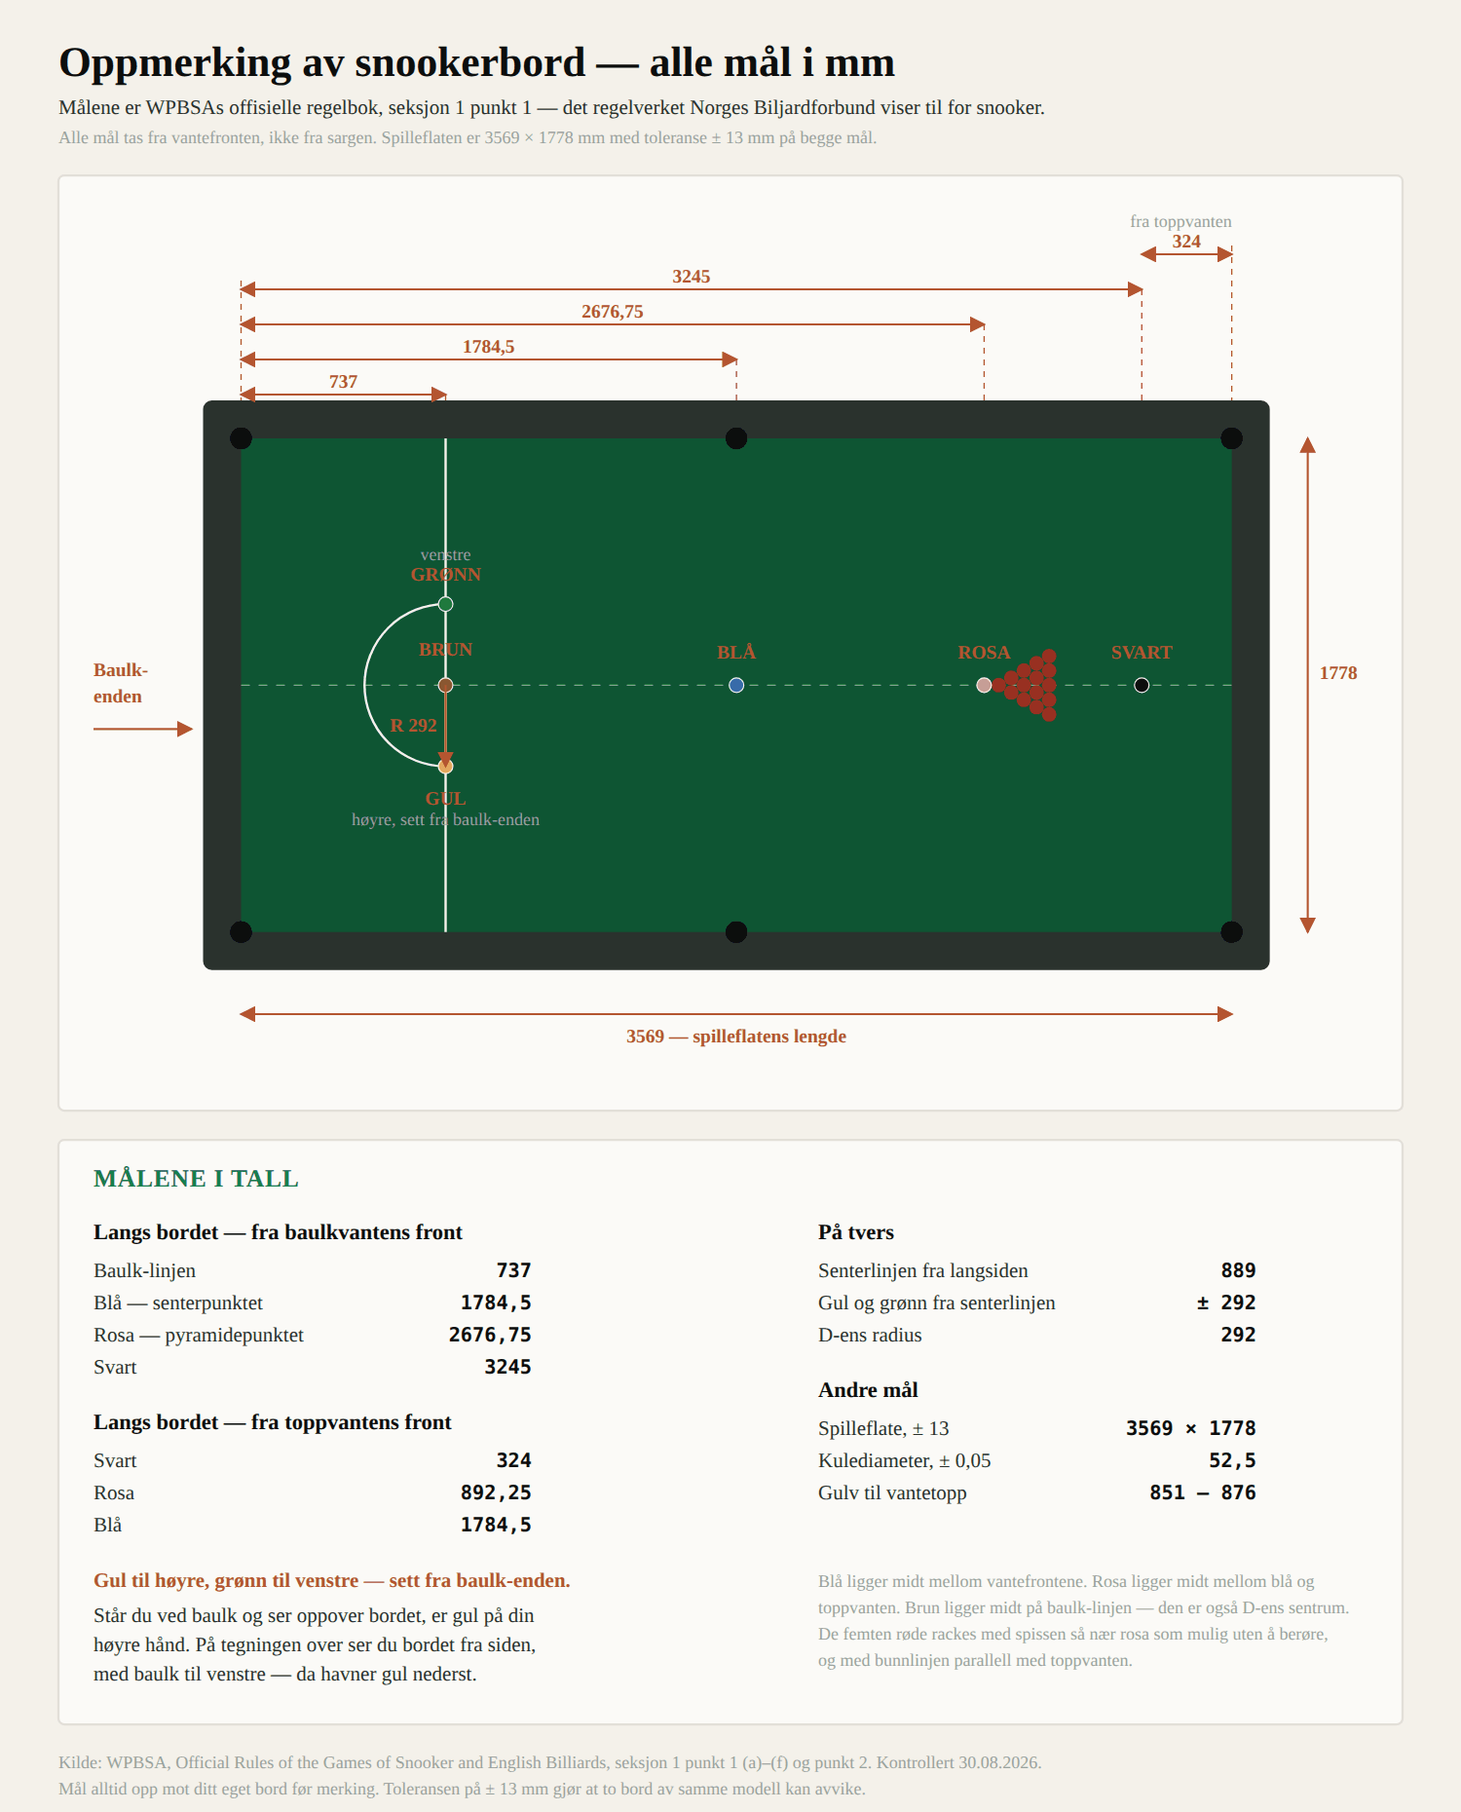
Oppmerking av snookerbord — baulklinje, D og fargepunkter
Kilde: WPBSAs offisielle regelbok, seksjon 1 punkt 1. Det er det regelverket NBF viser til for snooker — NBFs egen kravspesifikasjon fra 2013 er skrevet for pool og har ingen mål for 12-fotsbord.
Merk at NBFs § 7 oppgir kulediameter 57,2 mm. Det er poolkula. Snookerkula er 52,5 mm, og det er WPBSAs tall som gjelder på et snookerbord.

Langs bordet, fra baulkvantens front
 | mm
Baulk-linjen | 737
Blå — senterpunktet | 1784,5
Rosa — pyramidepunktet | 2676,75
Svart | 3245

Langs bordet, fra toppvantens front
 | mm
Svart | 324
Rosa | 892,25
Blå | 1784,5

På tvers
 | mm
Senterlinjen fra langsiden | 889
D-ens radius | 292
Gul og grønn fra senterlinjen | ± 292

Definisjonene bak tallene
Bare to av målene er oppgitt direkte i regelboka — 737 mm til baulk-linjen og 324 mm til svart. Resten følger av definisjoner:
- Blå ligger midt mellom vantefrontene
- Rosa ligger midt mellom blå og toppvanten
- Brun ligger midt på baulk-linjen, og er samtidig D-ens sentrum
- Gul og grønn ligger i D-ens hjørner. Gul til høyre, grønn til venstre, sett fra baulk-enden
- De femten røde rackes med spissen så nær rosa som mulig uten å berøre, og med bunnlinjen parallell med toppvanten
Regn ut på ditt eget bord — ikke kopier tallene blindt
Spilleflaten har toleranse ± 13 mm på begge mål. To bord av samme modell kan avvike. Målene for blå og rosa er avledet av bordets faktiske lengde, så på et bord som er 10 mm kort, flytter de seg.
737 og 324 er absolutte. De øvrige er relative. Mål opp bordet først.

Andre mål fra regelboka
Spilleflate innenfor vantefrontene | 3569 × 1778 mm, ± 13 mm
Kulediameter | 52,5 mm, ± 0,05 mm
Gulv til vantetopp | 851–876 mm

Tegningen genereres av verktoy/lag_oppmerkingstegning.py. Endres et mål, endres det i skriptet — ikke i SVG-fila.

6. Sjekkliste før en klubb bestiller bord eller lys
☐ Mål rommet, og tegn inn søyler, radiatorer og dører som slår innover
☐ Kontroller mot tabellen i punkt 1 — før pris hentes inn
☐ Mål takhøyden. Under 2,6 m er fast armatur trolig utelukket
☐ Avgjør: fast armatur eller armatur som kan dras til side. Det avgjør høyden
☐ Be leverandøren dokumentere 520 lux og jevnhet 0,8, ikke bare watt
☐ Få elektriker til å vurdere installasjonen før bestilling, ikke etter
☐ Sjekk med forsikringsselskapet hva som kreves av dokumentasjon

Kilder
- NBF — Kravspesifikasjoner for biljardbord og anlegg — §§ 3, 13, 14
- Ask Ovia — lighting requirements for snooker tables (CIBSE/LG4, UGR)
- Spelbord.se — Rasson Sword II 12ft, yttermål
- Alibaba — LED snooker light, prisnivå og spesifikasjoner
- Thurston — Ultra Bright LED Snooker Luminaire, anbefalt opphengshøyde
- WPBSA — Official Rules of the Games of Snooker and English Billiards — seksjon 1, punkt 1 (a)–(f) og punkt 2

Koalisjonen · Leverandorer-bord-og-duk · Snooker MOC

